Penerapan Konsep Data Mining Pada Database Akademik
STMIK Pradnya Paramita Dengan Delphi

Mahmud Yunus
Dosen STIMIK PPKIA Pradnya Paramita Malang

Abstrak STMIK Pradnya Paramita Malang, merupakan sebuah perguruan tinggi swata yang memiliki basisdata (database) akademik, yang mencatat aktivitas akademik mahasiswa seperti data biodata mahasiswa, KRS, KHS dan Transkrip Nilai. Seiring dengan pembesaran aktivitas dari waktu ke waktu, maka lebih banyak lagi data yang dihasilkan, sehingga database tersebut juga semakin bertambah besar. Keberadaan database yang besar tersebut belum memberikan manfaat lebih, hanya sekedar untuk memenuhi permintaan akan laporan-laporan rutin yang sederhana.
Data mining (penambangan data) merupakan sebuah teknik yang dapat digunakan untuk mengungkap informasi tersembunyi, yang sebelumnya tidak dikenal dan berpotensi sebagai pengetahuan yang bermanfaat dari kumpulan data yang besar. Informasi tersebut dapat menjadi masukan yang sangat penting untuk pengambilan keputusan yang tepat.
Bahasa pemrograman Delphi telah menggabungkan beberapa fungsi koleksi data berkinerja tinggi dalam bentuk komponen analisis, yang dikenal sebagai Decission Cube (kubus keputusan). Komponen Decision Cube menawarkan jalan pintas yang mudah untuk analisis data yang kuat dalam sebuah aplikasi. Secara singkat tulisan ini menjelaskan mengenai pemanfaatan komponen Decision Cube yang dimiliki Delphi dalam sebuah aplikasi, sebagai bentuk penerapan konsep data mining pada database akademik STMIK Pradnya Paramita Malang.

Kata-kata kunci : Database, Data mining, Decision Cube, Delphi

PENDAHULUAN
Perkembangan teknologi informasi khususnya teknologi komputer, telah mendorong banyak institusi atau perusahaan untuk melakukan pencatatan data bisnisnya secara digital dalam sebuah basisdata (database). Hal ini disebabkan dengan pemanfaatan teknologi komputer yang didukung oleh perangkat lunak (software) database yang handal, pencatatan dan pengelolaan data transaksi dapat dilakukan dengan cara yang praktis, mudah, efektif dan efisien dalam segi waktu dan biaya. Tidak kurang dari perusahaan keuangan, perbankan, asuransi, rumah sakit dan klinik kesehatan hingga institusi perguruan tinggi, telah menerapkan konsep database berbasis komputerisasi dalam pencatatan data bisnisnya.
Dunia usaha dengan segala persaingannya, telah mendorong para pelakunya untuk selalu memikirkan strategi dan inovasi yang dapat menjamin keberlangsungan usahanya. Salah satu aset utama yang dimiliki oleh institusi atau perusahaan masa kini adalah database bisnis dalam jumlah yang luar biasa banyak. Hal tersebut melahirkan suatu kebutuhan akan adanya teknologi yang dapat membangkitkan informasi dan pengetahuan-pengetahuan baru, yang dapat membantu dalam pengambilan keputusan dan pengaturan strategi bisnis yang tepat.
Seiring dengan perjalanan waktu dan perkembangan aktivitas manusia, keberadaan database sebagai cikal bakal gudang data (data wherehouse) tersebut semakin membesar. Dengan perkembangan masyarakat dan pembesaran aktivitas manusia, lebih dan lebih banyak data yang dihasilkan. Secara bersamaan, kemajuan dalam akuisisi data digital dan teknologi penyimpanan telah menghasilkan pertumbuhan database yang besar (Hand dkk., 2001). STMIK Pradnya Paramita Malang, yang memiliki database akademik untuk mencatat aktivitas akademik mahasiswa seperti data biodata mahasiswa, KRS, KHS dan Transkrip Nilai, juga mengalami hal yang demikian. Yakni keberadaan database akademiknya semakin membesar dari waktu ke waktu. Sayangnya, keberadaan database yang besar tersebut belum memberikan manfaat lebih, hanya sekedar untuk memenuhi permintaan akan laporan-laporan rutin yang sederhana. Hal ini disebabkan STMIK Pradnya Paramita belum melakukan analisis data yang lebih mendalam pada database yang dimilikinya dengan sebuah teknik tertentu.
Bila ada begitu banyak data dalam database yang besar seperti itu, bagaimana kita bisa mendapatkan informasi atau pengetahuan yang lebih bermakna dan berguna dari sebuah kumpulan data besar tersebut ?. Menggunakan peralatan (tools) atau metode Structure Query Language (SQL) biasa, mungkin akan sangat sulit atau bahkan mustahil melakukannya. Dalam kondisi semacam ini, data mining sebagai suatu metode penambangan data, telah diusulkan sebagai teknologi dan disiplin ilmu baru, dengan memberikan sutau cara yang efektif untuk memproses data lebih lanjut.

PEMBAHASAN
Konsep Data Mining
Data Mining merupakan teknologi baru yang sangat berguna untuk membantu perusahaan-perusahaan menemukan informasi yang sangat penting dari gudang data mereka. Kakas data mining meramalkan tren dan sifat-sifat perilaku bisnis yang sangat berguna untuk mendukung pengambilan keputusan penting. Analisis yang diotomatisasi yang dilakukan oleh data mining melebihi yang dilakukan oleh sistem pendukung keputusan tradisional yang sudah banyak digunakan. Data Mining dapat menjawab pertanyaan-pertanyaan bisnis yang dengan cara tradisional memerlukan banyak waktu untuk menjawabnya. Data Mining mengeksplorasi database untuk menemukan pola-pola yang tersembunyi, mencari informasi pemrediksi yang mungkin saja terlupakan oleh para pelaku bisnis karena terletak di luar ekspektasi mereka.
Data mining merupakan sebuah teknik dalam pengolahan data dengan ukuran yang besar dan multi dimensional. Informasi yang didapatkan dari pola data yang ada, digunakan untuk membantu pengambilan sebuah keputusan. Data mining adalah proses untuk penggalian pola tersembunyi dari sejumlah data yang besar. Semakin banyak data yang dikumpulkan dari tahun ke tahun, data mining menjadi alat yang semakin penting untuk mengubah data tersebut menjadi informasi. Hal ini sering digunakan dalam berbagai praktek profil, seperti pemasaran, pengawasan, penipuan deteksi dan penemuan ilmiah. Data mining melibatkan empat kelas tugas umum, yaitu;
- Classification, mengatur data dalam kelompok-kelompok yang telah ditetapkan. Sebagai contoh sebuah program email yang mencoba untuk mengklasifikasikan email sah atau spam.
- Clustering, seperti halnya proses klasifikasi, namun kelompok-kelompoknya tidak distandarkan, sehingga algoritma akan mencoba mengelompokkan item yang serupa secara bersama-sama.
- Regression, upaya untuk menemukan fungsi dari model data dengan sedikit kesalahan. Metode umum adalah dengan menggunakan Genetic Programming.
- Association rule learning, mencari hubungan antar variabel-variabel yang ada. Misalnya supermarket yang dapat mengumpulkan data dari apa yang dibelioleh setiap pelanggan. dengan menggunakan association rule learning, supermarket dapat mengetahui produk apa yang sering dibeli para pelanggan, sehingga dapat menjadi informasi yang berguna untuk tujuan pemasaran produk.
Data mining merupakan hasil dari evolusi database dan telah menjadi cabang penting teknologi database. Data mining juga populer disebut sebagai penemuan pengetahuan dalam database (Knowladge Discovery in Database), yang merupakan cara nyaman dalam mengekstraksi data secara otomatis untuk mewakili pola pengetahuan yang secara implisit tersimpan dalam database besar, gudang data (data wherehouse), dan repositori informasi besar-besaran lainnya (Han & Kamber, 2001). Data mining dapat juga didefinisikan sebagai pemodelan dan penemuan pola-pola yang tersembunyi dengan memanfaatkan data dalam volume yang besar (Seiner R., 1999). Singkatnya, data mining merupakan suatu metode atau cara untuk memperoleh informasi yang berguna dan menarik dari kumpulan data yang sangat besar.

Basisdata Relasional (Rational Database)
Basisdata (data base) merupakan kumpulan data (elementer) yang secara logika berkaitan, dalam mempresentasikan fenomena/fakta yang ada secara terstruktur dalam domain tertentu, guna mendukung aplikasi pada sistem tertentu. Basisdata dapat juga berarti sebagai kumpulan data yang saling berhubungan dalam merefleksikan fakta-fakta yang terdapat pada sebuah organisasi atau perusahaan. Sistem Manajemen Basisdata atau DBMS (Database Manajemen System) merupakan sistem yang dapat digunakan untuk mendefinisikan, menciptakan, mengelola dan mengendalikan pengaksesan basisdata. Pada prakteknya, konsep DBMS ini diterapkan pada sebuah perangkat lunak (software) DBMS, yang memandang database sebagai kumpulan tabel, meta tabel (view), indeks, triger, prosedur dan objek-objek lain (Jose Ramalho, 2001). Beberapa software DBMS yang populer saat ini adalah; Oracle, MySQL, Microsoft SQL Server, PostgreSQL dan Sybase, dan sebagainya.
Kebanyakan sistem basisdata yang digunakan saat ini berbasis model data relasional, dimana data disimpan dalam bentuk relasi-relasi (tabel-tabel) yang dapat diakses dengan menggunakan SQL (Structure Query Language) sederhana. Bahasa SQL adalah sarana dasar yang dibutuhkan untuk mengakses data di dalam database relasional (Jose Ramalho, 2001). Deklarasi atau perintah SQL secara umum dibagi ke dalam dua kategori, yaitu Data Definition Language (DDL) dan Data Manipulation Language (DML). DDL merupakan bagian dari SQL yang digunakan untuk mendefinikan data dan objek database. Sedangkan DML) adalah bagian dari SQL yang digunakan untuk memulihkan dan memanipulasi data. Perintah-perintah ini bertanggung jawab untuk melakukan query dan perubahan yang dilakukan di dalam tabel (Jose Ramalho, 2001).
Seorang pemrogram komputer tidak lagi dipusingkan dengan kopleksitas nyata tentang bagaimana data disimpan, direlasikan dan dimanipulasi. Disisi lain, basisdata dapat berupa objek-objek yang variatif dan berukuran besar, seperti katalog berbasis internet, ensiklopedia digital, video clip dan sebagainya. Namun selama tabel-tabel yang terdapat dalam sebuah database dapat direlasikan (dihubungkan) satu dengan yang lainnya menurut tata cara yang berlaku, maka dengan kesederhanaan bahasa SQL, semua kebutuhan informasi yang terbentuk dari data dalam tabel-tabel tersebut sangat mungkin untuk diperoleh.

Kebutuhan Penerapan Konsep Data Mining Pada Sebuah Database
Pada database akademik STMIK Pradnya Paramita terdapat beberapa tabel yang digunakan untuk menyimpan data akademik, mulai dari data dosen, matakuliah, mahasiswa, KRS, Transkrip Nilai dan sebagainya. Database akademik yang ada telah diimplementasikan pada sebuah server database MySQL versi 5,0. Dari beberapa tabel yang ada, seperti tabel mahasiswa, matakuliah, krs dan nilai, dapat dibangun sebuah view dengan nama DataNilai yang memiliki struktur sebagai berikut;
Table 1: Struktur View DataNilai
Nama Field | Tipe Data
NIM | char(10)
NAMA_MHS | Varchar(40)
KELAMIN | Varchar(6)
KDMTK | char(9)
NAMA_MTK | Varchar(50)
Nama Field | Tipe Data
SKS | tinyint(1)
UTS | Float
UAS | Float
NAKHIR | Double
TH_AKD | Varchar(15)

Dengan struktur tersebut dan bahasa structure query language (SQL), sebetulnya sudah dapat diperoleh beberapa informasi yang bermanfaat, seperti untuk menampilkan informasi
- Rata-rata nilai akhir mahasiswa tiap matakuliah
Select KD_MTK, NAMA_MTK, AVG(NAKHIR) As RERATA
From DATANILAI
Group By KDMTK
- Jumlah peserta tiap matakuliah per tahunnya
Select KD_MTK, NAMA_MTK, TH_AKD, COUNT(*) As JUMLAH
From DATANILAI
Group By KDMTK, TH_AKD;
Namun untuk kebutuhan informasi yang lebih detil, yang dilengkapi dengan rangkuman (summaries) data, penggunaan SQL sederhana sebagai alat penggali data dirasa sangat sulit. Misalnya untuk memperoleh informasi sebagai berikut;
- Rata-rata nilai akhir mahasiswa tiap matakuliah per tahun per jenis kelamin mahasiswa dengan sub total
- Jumlah peserta tiap matakuliah per tahun per jenis kelamin mahasiswa dengan sub total
Kebutuhan akan informasi semacam itu bisa saja terjadi, utamanya dalam melakukan analisa data dan pengambilan keputusan yang tepat. Namun pengungkapan informasi semacam itu, tidak dapat dilakukan dengan mudah bila hanya memberikan perintah dalam bentuk SQL ke sebuah database. Kita perlu melakukannya dengan menerapkan teknik data mining. Dimana data mining akan memandang kumpulan data yang ada sebagai sebuah kubus keputusan yang memiliki pola/model data dengan kriteria-kriteria tertentu.

Dukungan Delphi Untuk Penerapan Konsep Data Mining
Delphi merupakan sebuah bahasa pemrograman berorientasi objek (object oriented programming). Sebagai salah satu bahasa pemrograman dalam kategori Rapid Application Development (RAD), Delphi didesain untuk dapat berjalan di sistem operasi Windows dan Linux (Borland, 2001). Disamping itu Delphi memiliki visual component library (VCL) yang lengkap. Ini sangat berguna untuk mengembangkan aplikasi dengan cara yang sangat efisien dan minimum coding manual.
Delphi memiliki banyak komponen database, seperti Data Access, Data Controls, dan Decision Cube. Hal ini membuat pengembangan aplikasi database sangat mudah dilakukan dan sangat efisien. Untuk kebutuhan penerapan data mining dalam menggali data dari sebuah database, hanya menggunakan kelompok komponen Decision Cube saja. Kelompok ini mencakup komponen TDecisionCube, TDecisionQuery, TDecisionSource, TDecisionPivot, dan TDecisionGrid. Pemanfaatan kelompok komponen Decision Cube yang dimiliki oleh Delphi, akan memperkenalkan kepada kita cara yang mudah untuk menerapkan konsep data mining tanpa harus menulis kode yang sangat banyak.
Penerapan data mining dengan Delphi, dapat dilakukan dengan cara mudah. Cukup dengan meletakkan beberapa komponen Data Cube dan menyeting atau memberi nilai beberapa propertinya. Untuk mengimplementasikannya, terdapat beberapa langkah yang harus dilakukan, yaitu; (1) membuat tata cara koneksi ke server database; (2) meletakkan beberapa komponen Data Cube pada sebuah project; (3) seting nilai properti pada kelompok komponen Decision Cube; (4) menentukan sumber data dan memberikan nilai properti penting pada komponen TDecisionQuery; dan (5) menampilkan data hasil analisis.

IMPLEMENTASI
Membuat Koneksi ke Server Database MySQL dengan ODBC
Database akademik STMIK Pradnya Paramita telah diimplementasikasi pada sebuah server database MySQL. Untuk dapat menggali data dari database tersebut, perlu melakukan tata cara koneksi ke server database MySQL. Salah satu cara yang bisa dilakukan adalah dengan perantara fasilitas open database connectivity (ODBC). Langkah-langkahnya sebagai berikut;
- Pilih menu Start → Setting → Administratif Tools → Data Source (ODBC)
- Pilih tab User DNS→Add
- Pilih driver ODBC untuk MySQL, kemudian click Finish
- Lakukan seting login script seperti gambar 1, kemudian tekan tombol Ok;

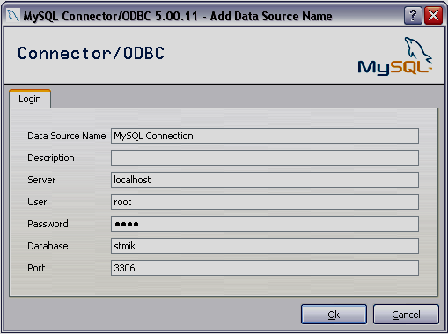
Gambar 1: Seting Konektor ODBC
Menggunakan Kelompok Komponen Decision Cube

Beberapa komponen yang digunakan untuk melakukan proses data mining dengan Delphi, adalah; (1) TDecisionQuery; (2) TDecisionCube; (3) TDecisionSource; (4) TDecisionPivot dan (5) TDicisionGrid. Kesemua komponen tersebut terletak pada kelompok komponen (component pallete) Decision Cube. Letakkan semua komponen tersebut pada form yang tersedia dengan memberikan nilai-nilai property sebagai berikut;

Table 2: Seting Nilai Properti Komponen Decision Cube
Komponen | Properti | Nilai
TdecisionCube | DataSet | DecisionQuery1
TdecisionSource | DecisionCube | DecisionCube1
TdecisionPivot | Align | alTop
TdecisionPivot | DecisionSource | DecisionSource1
TdecisionGrid | Align | alClient
TdecisionGrid | DecisionSource | DecisionSource1

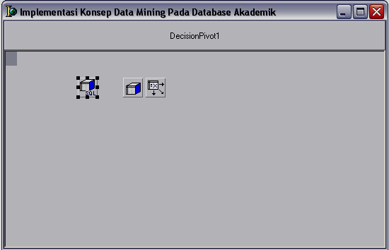
Gambar 2: Kelompok Komponen Decision Cube Pada Sebuah Form

Memberikan Nilai Properti Pada Komponen TDecisionQuery Sebagai Sumber Data

Data mining sebetulnya merupakan sebuah proses pengelompokan data dari sebuah sumber/gudang data (data wherehouse) yang besar, dengan mengikuti pola atau dimensi tertentu untuk menghasilkan informasi yang diinginkan. Pada tahapan ini, proses pemberian nilai properti pada komponen TDecisionQuery, terdiri dari dua tahap, yaitu; (1) tahap penentuan sumber data dan (2) tahap pembentukan/penentuan dimensi (dimension) dan rangkuman (summaries) data.
Untuk dapat melakukan kedua hal tersebut, lakukan double click pada komponen TDecisionCube, hingga tampil kotak Decision Query Editor seperti gambar 3. Langkah pertama yang harus dilakukan adalah memilih database. Tentukan pilihan pada MySQL Connection sebagai jalan koneksi ke server database MySQL, yang telah dibuat melalui seting ODBC. Langkah berikutnya, tentukan table sebagai sumber data. Dalam contoh ini, menggunakan view DataNilai dengan struktur seperti pada tabel 1.

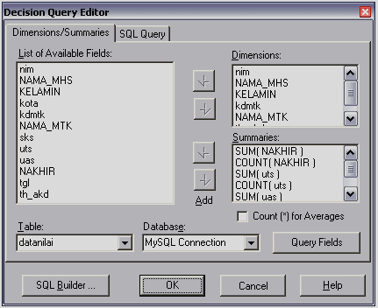
Gambar 3: Penentuan Sumber Data dan Pembentukan Dimensi dan Rangkuman Data

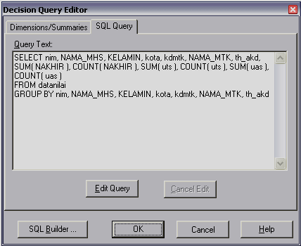
Gambar 4: SQL Yang Tercipta Dari Proses Pembentukan Dimensi dan Rngkuman Data

Jika kedua langkah tersebut sukses dilakukan, maka langkah berikutnya adalah membentuk dimensi dan rangkuman data. Pada bagian List of Available Field, terdapat daftar field yang dapat dipilih untuk membentuk dimensi dan rangkuman data. Bagian Dimensions digunakan untuk mendaftarkan field-filed apa saja yang akan dijadikan syarat irisan data. Sedangkan bagian Summaries, digunakan untuk mendaftarkan field-field apa saja yang akan dijadikan dasar perangkuman data. Jenis perangkuman data yang tersedia adalah fungsi Sum, Count dan Average.

Menampilkan Data Hasil Analisis
Menampilkan data atau informasi hasil analisis merupakan tahap akhir dari proses ini. Komponen TDecisionQuery berfungsi sebagai alat penghasil data analisis. Properti Active pada komponen tersebut harus diberi nilai True, agar data yang dinginkan bisa dihasilkan dalam bentuk sekumpulan record (record set). Melalui komponen TdecisionSource Record set tersebut didistribusikan ke komponen TDecisionPivot dan TDecisionGrid.
Komponen TDecisionPivot digunakan untuk memilih cara untuk menampilkan data hasil analisi. Data hasil analisis tersebut dihasilkan dari perpaduan field-field dimensi (dimensions) dengan field rangkuman (summaries) data yang dapat dipilih pada komponen TDecisionPivot. Pada gambar 5 dan gambar 6, telah dipilih field NAMA_MTK dan TH_AKD sebagai dimensi baris, field KELAMIN sebagai dimensi kolom dan field NAKHIR dengan fungsi Count sebagai rangkuman datanya.

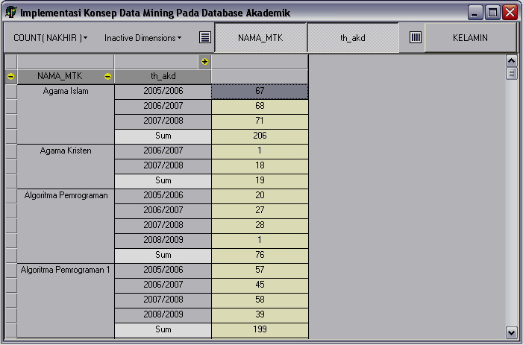
Gambar 5: Data Jumlah Peserta Tiap Matakuliah Per Tahun Akademik

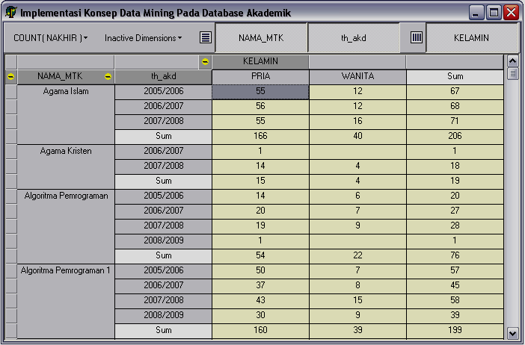
Gambar 6: Data Jumlah Peserta Tiap Matakuliah Per Tahun Akademik Per Jenis Kelamin
Pada gambar 7, dipilih field NAKHIR dengan fungsi Average sebagai rangkuman datanya, untuk menampilkan data rata-rata nilai akhir mahasiswa tiap matakuliah per tahun akademik dan per jenis kelamin. Gambar 8 menunjukkan data ditampilkan dalam dimensi baris, tanpa menggunakan dimensi kolom. Data analisis yang dihasilkan tidak berbeda dengan apa yang ditunjukkan pada gambar 7, namun berbeda dalam cara menampilkan datanya.
Pemilihan bagian rangkuman data, dimensi baris, dimensi kolom beserta urutannya dapat dilakukan dengan cara yang mudah, tinggal pilih, geser dan letakkan (click, drag and drop), tanpa harus menuliskan sebaris programpun. Aplikasi penambangan data dapat dikembangkan. dengan menggunakan komponen TDecisionGraph dan melakukan perubahan nilai-nilai properti, kita bisa mendapatkan informasi lebih lanjut dalam berbagai jenis grafik.

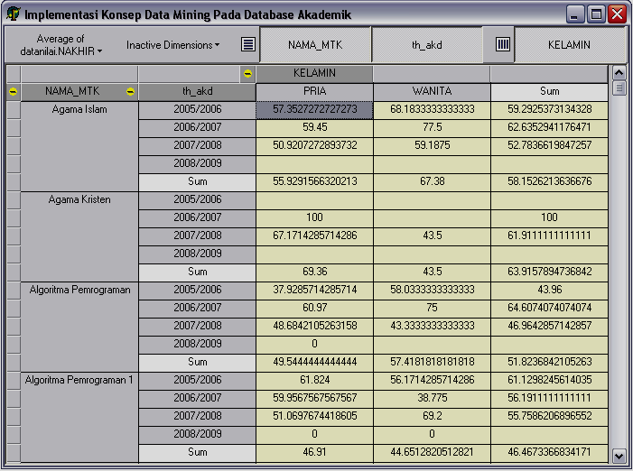
Gambar 7: Data Rata-Rata Nilai Akhir Mahasiswa Tiap Matakuliah Per Tahun Akademik Per Jenis Kelamin

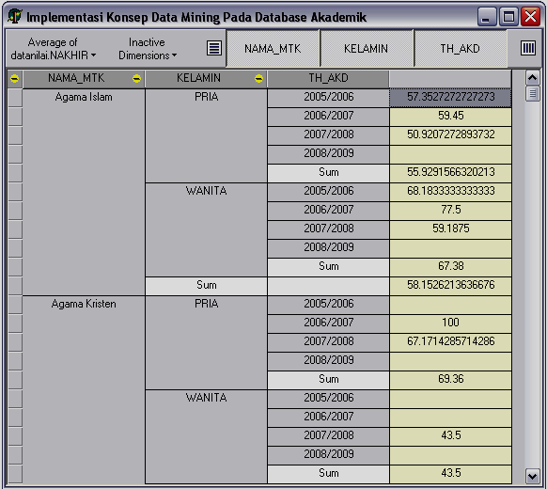
Gambar 8: Data Rata-Rata Nilai Akhir Mahasiswa Tiap Matakuliah Per Tahun Akademik Per Jenis Kelamin Tanpa Dimensi Kolom Kelamin
KESIMPULAN
Data mining merupakan sebuah teknik dalam pengolahan data dengan ukuran yang besar dan multi dimensional. Informasi yang didapatkan dari pola data yang ada, digunakan untuk membantu pengambilan sebuah keputusan. Data mining adalah proses untuk penggalian pola tersembunyi dari sejumlah data yang besar. Semakin banyak data yang dikumpulkan dari tahun ke tahun, data mining menjadi alat yang semakin penting untuk mengubah data tersebut menjadi informasi.
Bahasa pemrograma Delphi dengan kelompok komponen Decision Cube-nya, telah mampu mengakomodasi kebutuhan penerapan konsep data mining dalam sebuah database atau bahkan dalam sebuah gudang data (data wherehousing) yang sangat besar. Contoh implementasi dalam tulisan ini, adalah sebuah contoh implementasi menambang data (data mining) yang sangat sederhana. Sebenarnya, dengan Delphi kita bisa melakukan penambangan data dengan sebuah aplikasi yang lebih rumit, namun tetap dengan cara yang efisien.

DAFTAR PUSTAKA
Borland Software Corporation. 2001. Delphi 7 Developers’ Guide. Borland Software Corporation.

Jose Ramalho. 2001. SQL Server 7. Diterjemahkan oleh Adi Kurniawan. Elex Media Komputindo. Jakarta

Hand, D., Mannila, H. & Smyth, P. 2001. Principles of Data Mining. The MIT Press.

Seiner R., “Digging Up $$$ with Data Mining – An Executive’s Guide”, The Data Administration Newsletter, 1999, http://www.tdan.com/i010ht01.htm.

